PONTICÍFIA UNIVERSIDADE CATÓLICA DE MINAS GERAIS

INSTITUTO DE CIÊNCIAS ECONÔMICAS E GERENCIAIS

CURSO DE CIÊNCIAS CONTÁBEIS 7º PERÍODO

CONTABILIDADE DE INSTITUIÇÕES FINANCEIRAS E MERCADO DE CAPITAIS

FLÁVIO FELIPE SGRANCE SANTIAGO DA CRUZ

ATIVIDADE: POLÍTICA CAMBIAL

Conceito

Entende-se por política cambial o conjunto de orientações e ações que o Estado propõe para equilibrar o funcionamento da economia por meio das alterações das taxas de câmbio e do controle de todas as operações cambiais. Em outras palavras, o governo interfere diretamente na alteração das taxas de câmbio e controle de todo o processo financeiro no país. A política cambial é uma dibdivisão que juntamente com a política comercial formam a política externa.

Objetivo

O objetivo básico destas políticas é sustentar a economia do país em crescimento, ou seja, com o PIB crescente, de forma dinâmica, equilibrada, estável e também de forma sustentável. A questão envolvida nasce quando os grandes problemas existentes são nas situações em que a crise econômica foge do controle do Estado, que acabam por desestabilizar a economia. O problema é que sempre existem situações que fogem do controle do governo e que tendem a desestabilizar a economia.

Tendo como objetivo manter o equilíbrio do fluxo de entradas e saídas da moeda estrangeira, o câmbio deve se manter em uma estrutura que possa atender às perspectivas do governo, como também seus interesses frente ao cenário econômico que o país se encontra.

As variações cambiais são um reflexo colateral das outras políticas econômicas propostas pelo Estado e há momentos em que o governo adota medidas para valorizar o real, tornando o dólar mais barato, mas há outras vezes em que o governo permite que o real seja desvalorizado, encarecendo o dólar. Apesar disto, o objetivo principal sempre é manter o equilíbrio no intuito de evitar alterações bruscas da taxa de câmbio e também dos preços diretamente influenciados por ela. O motivo principal deste equilíbrio se deve aos principais prejudicados por esta oscilação: as empresas, o governo e a sociedade.

O gráfico abaixo, retirado do Clube dos Poupadores, mostra mesmo com o Banco Central interferindo, o preço do dólar sofreu grandes variações nos últimos 20 anos:

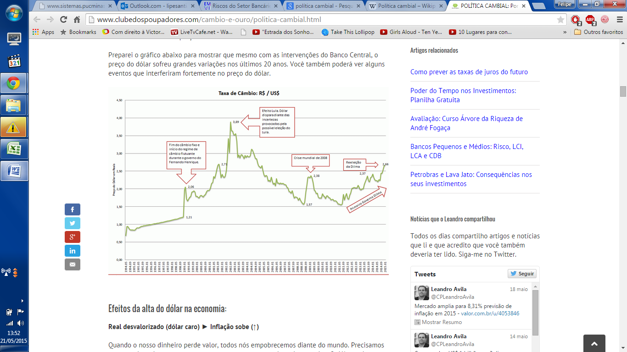

Fonte: Clube dos Poupadores, 2015.

Efeitos na economia

As alterações do dólar podem desencadear diversas reações econômicas e serão mostradas abaixo as principais consequências da alta e da baixa do dólar no mercado brasileiro.

Quando o real fica desvalorizado e o dólar sobe, a inflação também tenderá a subir. Em outras palavras, a moeda empobrece perante o mundo. Isso significa que as pessoas precisarão gastar mais reais para comprar produtos importados. Com o dólar alto, os preços serão pressionados. As matérias primas alimentícias possuem cotação em dólar então quando o mesmo aumenta a procura de estrangeiros pela compra aumenta, então há escassez no mercado nacional, fazendo com que os preços aqui aumentem. A demanda nem sempre acompanha a capacidade das empresas produzirem mais e, portanto a demanda maior diante de uma oferta escassa faz com que o preço dos produtos nacionais aumente também.

A situação contrária, quando o dólar perde valor frente ao real, ou seja, quando há a valorização da moeda nacional, os produtos brasileiros se tornam mais baratos no exterior. A situação atual brasileira será mostrada no gráfico abaixo, que mostra como o dólar não para de crescer:

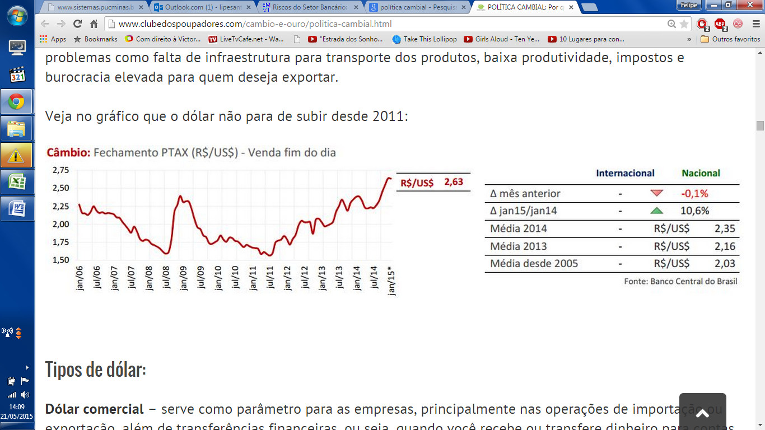

Fonte: Clube dos Poupadores, 2015.

Euro

De forma conceitual, a moeda Euro foi constituída por 19 dos 28 países da União Européia. É a segunda maior moeda em circulação do mundo e também a maior transacionada, perdendo apenas para o dólar. O euro também compõe a segunda maior economia do mundo, perdendo apenas para o mercado norte americano.

O euro foi oficialmente adotado em 1995, mas introduzidos nos mercados europeus em 1999 e em 2002 a moeda enfim passou a ser usada na circulação geral de moeda. Sendo o euro o maior valor combinado de notas e moedas em circulação do mundo, a partir do fim de 2002 o euro passou a ser negociado com valores superiores a do dólar.

Atualmente, especialistas informaram que o crescimento do euro foi o mais fraco em 2015 apesar das empresas europeias terem contratado mais funcionários num ritmo mais acelerado do que o comum. Isto sugere que as partes, como um todo se mostram mais otimistas. Isso se deve ao fato de que, neste mês de maio se marca o 23º mês em que o índice que mostra estas alterações se mantém acima da marca de 50, o que separa o crescimento da contração.

REFERÊNCIAS

Clube dos Poupadores. Disponível em: <http://www.clubedospoupadores.com/cambio-e-ouro/politica-cambial.html>. Acesso em 21 maio 2015.